UNIVERSIDAD INTERNACIONAL SAN ISIDRO LABRADOR
ESCUELA DE EDUCACIÓN
SEDE QUEPOS

Artículo Especializado para obtener el grado de Maestría Profesional EN CIENCIAS DE LA EDUCACION CON ENFASIS EN DOCENCIA

Inclusión de estudiantes con discapacidad auditiva en el aula regular.

Colegio Técnico Profesional de Parrita circuito escolar 04, Dirección Regional de Educación del Pacifico Central, periodo de ejecución, año 2026

Proponente:
Johanna Andrea Marchena Monge

^{Johanna Marchena Monge}

Resumen
La presente investigación tuvo como propósito analizar la preparación docente para la inclusión de estudiantes con discapacidad auditiva en el aula regular del Colegio Técnico Profesional de Parrita. Se empleó un enfoque cualitativo de tipo descriptivo, utilizando como instrumento un cuestionario aplicado a docentes de la institución. Los resultados evidenciaron debilidades en la formación docente, limitaciones en el uso de estrategias inclusivas y escasez de recursos institucionales. Asimismo, se identificaron dificultades en la comunicación y en la adaptación curricular. A partir de estos hallazgos, se proponen estrategias de innovación educativa orientadas al fortalecimiento de la inclusión. Se concluye que la preparación docente es un factor clave para garantizar procesos educativos equitativos y de calidad.
Palabras clave: inclusión educativa, discapacidad auditiva, innovación educativa, formación docente, estrategias inclusivas.

Abstract
This research aimed to analyze teachers' preparedness for the inclusion of students with hearing disabilities in regular classrooms at Colegio Técnico Profesional de Parrita. A qualitative descriptive approach was used, applying a questionnaire to teachers. Results showed weaknesses in teacher training, limited use of inclusive strategies, and insufficient institutional resources. Communication barriers and lack of curricular adaptations were also identified. Based on these findings, educational innovation strategies are proposed to strengthen inclusion. It is concluded that teacher preparation is a key factor in ensuring equitable and quality educational processes.
Keywords: inclusive education, hearing impairment, educational innovation, teacher training, inclusive strategies.

Johanna Marchena Monge: Actualmente laboro como docente en el Colegio Técnico Profesional de Parrita, en la Direccion Regional de Educacion del Pacifico Central, con 18 años de experiencia docente. E-mail: johannamarchena@gmail.com

Inclusión de estudiantes con discapacidad auditiva en el aula regular.
La línea de investigación “Innovación educativa: derribando barreras” representa una oportunidad fundamental para reflexionar sobre los desafíos y responsabilidades que enfrenta actualmente el sistema educativo en relación con la inclusión de estudiantes con discapacidad auditiva dentro del aula regular. Desde la perspectiva docente, esta temática no solo implica adaptar metodologías de enseñanza, sino también transformar la manera en que se concibe la educación, promoviendo espacios accesibles, equitativos y respetuosos de la diversidad.
La inclusión educativa de estudiantes con discapacidad auditiva requiere que el personal docente asuma un rol activo como mediador del aprendizaje, buscando estrategias innovadoras que permitan garantizar la participación plena de todos los estudiantes. En muchas ocasiones, el aula regular continúa presentando barreras de comunicación que dificultan el proceso de enseñanza-aprendizaje de esta población estudiantil. Entre estas barreras destacan la falta de capacitación docente en lengua de señas costarricense, el escaso acceso a recursos tecnológicos adaptados y la limitada implementación de metodologías inclusivas dentro de la planificación educativa.
Desde la experiencia docente, la innovación educativa debe orientarse hacia la creación de ambientes de aprendizaje flexibles y accesibles. Esto implica incorporar herramientas tecnológicas como subtítulos, aplicaciones de transcripción de voz, materiales visuales interactivos y plataformas digitales que favorezcan la comprensión de los contenidos. Asimismo, resulta indispensable fortalecer las estrategias pedagógicas basadas en el aprendizaje visual, el trabajo colaborativo y la comunicación inclusiva, permitiendo que el estudiante con discapacidad auditiva participe activamente junto a sus compañeros.
Otro aspecto relevante es la sensibilización de toda la comunidad educativa. La inclusión no depende únicamente del docente, sino también del compromiso institucional, el apoyo de las familias y la generación de una cultura de respeto hacia las diferencias individuales. En este sentido, el docente cumple una función esencial al fomentar valores de empatía, solidaridad y convivencia, contribuyendo a eliminar prejuicios y actitudes discriminatorias dentro del aula.
Además, la innovación educativa exige procesos permanentes de actualización profesional. Los docentes necesitan capacitación continua para desarrollar competencias relacionadas con educación inclusiva, adecuaciones curriculares y uso de tecnologías accesibles. Muchas veces, el deseo de apoyar al estudiantado existe, pero las limitaciones en formación y recursos dificultan una atención adecuada. Por ello, las instituciones educativas y el sistema educativo nacional deben promover políticas y programas que fortalezcan las capacidades docentes en materia de inclusión.
La línea de investigación “Innovación educativa: derribando barreras” evidencia la necesidad de construir una educación más inclusiva y humana, donde los estudiantes con discapacidad auditiva tengan igualdad de oportunidades dentro del aula regular. Desde la perspectiva docente, innovar significa eliminar obstáculos que limitan el aprendizaje, adaptar las prácticas pedagógicas y reconocer que la diversidad enriquece el proceso educativo. La inclusión no debe verse como un reto adicional, sino como un compromiso ético y profesional que permite garantizar una educación de calidad para todos los estudiantes.
En el contexto actual, la educación inclusiva se ha convertido en un eje fundamental para los sistemas educativos a nivel mundial, promoviendo el derecho de todos los estudiantes a recibir una educación de calidad sin discriminación. En Costa Rica, este principio se encuentra respaldado por diversas normativas que buscan garantizar la igualdad de oportunidades para las personas con discapacidad.
La discapacidad auditiva representa una condición que afecta la percepción del sonido y, por ende, el desarrollo del lenguaje y la comunicación. Esta situación genera importantes desafíos dentro del aula regular, especialmente cuando no existen las condiciones pedagógicas adecuadas para atender las necesidades del estudiantado.
El sistema educativo costarricense, a través del Ministerio de Educación Pública (MEP), ha impulsado políticas orientadas a la inclusión. Entre ellas destaca el Decreto Ejecutivo 40955, el cual establece la obligación de garantizar el acceso universal a la educación para personas con discapacidad. Asimismo, la Ley 7600 establece que el Estado debe asegurar igualdad de oportunidades en todos los niveles educativos.
En el caso específico de la población con discapacidad auditiva, la legislación nacional reconoce el derecho al uso tanto de la lengua oral como de la lengua de señas costarricense (LESCO), así como la provisión de recursos humanos y materiales adecuados para su educación.
A pesar de estos avances, la realidad educativa evidencia que aún existen múltiples barreras que dificultan la inclusión efectiva. Según datos recientes, más de mil estudiantes sordos se encuentran dentro del sistema educativo regular en Costa Rica, lo que evidencia la necesidad de fortalecer las estrategias pedagógicas inclusivas.
En este sentido, la innovación educativa surge como una herramienta clave para transformar las prácticas docentes, incorporando nuevas metodologías, tecnologías y enfoques que permitan atender la diversidad del estudiantado.
Planteamiento del problema
A pesar del marco legal existente, la inclusión de estudiantes con discapacidad auditiva en el aula regular enfrenta múltiples desafíos, entre ellos:
- Falta de dominio de lengua de señas por parte de los docentes
- Escasa capacitación en educación inclusiva
- Limitado acceso a recursos tecnológicos adaptados
- Barreras comunicativas en el aula
- Insuficiente acompañamiento institucional
El sistema educativo debe responder a estas necesidades mediante estrategias innovadoras que permitan eliminar las barreras existentes.
Pregunta de investigación:
¿Cuál es el nivel de preparación docente para implementar estrategias de innovación educativa orientadas a la inclusión de estudiantes con discapacidad auditiva en el Colegio Técnico Profesional de Parrita?
Objetivos
Objetivo general
Analizar la influencia de la innovación educativa en la inclusión de estudiantes con discapacidad auditiva en el aula regular.
Objetivos específicos
Identificar las barreras educativas presentes
Analizar las estrategias utilizadas por los docentes

Esta investigación se llevará a cabo en El Colegio Técnico Profesional de Parrita que se localiza en el cantón de Parrita, provincia de Puntarenas, en una zona caracterizada por su diversidad cultural y socioeconómica. Fue creado en el año 1974, según registros del Ministerio de Educación Pública de Costa Rica. Esta institución ofrece formación técnica y académica, lo que implica atender a una población estudiantil diversa, incluyendo estudiantes con necesidades educativas especiales.
Parrita fue creado como cantón el 5 de julio de 197 mediante la Ley N.º 4787, destacando por ser uno de los pocos en Costa Rica con un único distrito. Actualmente, su economía se basa en la agricultura y el turismo, aunque enfrenta desafíos socioeconómicos importantes. Su ubicación, en coordenadas geográficas oficiales de acuerdo con la página oficial de la Municipalidad de Parrita, son latitud: 09°33’02” Norte, longitud: 84°20’54” Oeste.
La educación inclusiva ha sido ampliamente estudiada por organismos internacionales como la UNESCO (2020), que la define como un proceso orientado a responder a la diversidad de los estudiantes mediante la eliminación de barreras para el aprendizaje. En este sentido, Ainscow (2015) sostiene que la inclusión no depende únicamente del acceso al sistema educativo, sino de la capacidad de las instituciones para adaptarse a las necesidades de los estudiantes.
En relación con la discapacidad auditiva, diversos autores coinciden en la importancia de utilizar estrategias visuales, tecnologías educativas y la lengua de señas como herramientas fundamentales para el aprendizaje. García (2019) señala que la evaluación y la retroalimentación deben adaptarse a las características del estudiante para ser efectivas.
Por su parte, Echeita (2017) indica que uno de los principales desafíos de la inclusión educativa es la formación docente, ya que muchos educadores no cuentan con las competencias necesarias para atender la diversidad en el aula.
En este contexto, la innovación educativa se presenta como una herramienta clave para mejorar la inclusión, al promover metodologías activas, el uso de tecnología y la participación del estudiante en su propio proceso de aprendizaje.
Marco teórico
La educación inclusiva se ha consolidado como un enfoque fundamental dentro de los sistemas educativos contemporáneos, al promover el derecho de todas las personas a acceder a una educación de calidad sin discriminación. En Costa Rica, este principio se encuentra respaldado por diversas políticas públicas y marcos normativos que buscan garantizar la equidad educativa. El Ministerio de Educación Pública (MEP) establece que la inclusión implica la eliminación de barreras que limitan la participación y el aprendizaje del estudiantado, favoreciendo entornos educativos accesibles para todos. En concordancia con este planteamiento, la UNESCO (2020) señala que la educación inclusiva no solo se refiere al acceso, sino también a la permanencia y el éxito educativo de los estudiantes.
En este contexto, la discapacidad auditiva constituye una condición que puede afectar significativamente los procesos de comunicación y aprendizaje. Según la Organización Mundial de la Salud (OMS, 2021), la discapacidad auditiva comprende diferentes niveles de pérdida de audición que pueden influir en el desarrollo del lenguaje y la interacción social. En el ámbito educativo costarricense, se reconoce la importancia de la Lengua de Señas Costarricense (LESCO) como un medio de comunicación esencial para esta población, lo cual permite facilitar la comprensión de contenidos y la participación activa en el aula. Este reconocimiento implica la necesidad de adaptar las prácticas pedagógicas a las características del estudiantado con discapacidad auditiva.
A pesar de los avances en materia de inclusión, aún persisten diversas barreras que dificultan la implementación efectiva de este enfoque en el sistema educativo. De acuerdo con Booth y Ainscow (2002), las barreras para el aprendizaje y la participación no se encuentran en el estudiante, sino en el entorno educativo. Estas barreras pueden clasificarse en comunicativas, cuando existen dificultades en los procesos de interacción; actitudinales, relacionadas con prejuicios o creencias; pedagógicas, vinculadas a metodologías poco inclusivas; y tecnológicas, cuando hay ausencia de recursos accesibles. Estas limitaciones evidencian la necesidad de transformar las prácticas educativas para garantizar una inclusión real.
En este sentido, la innovación educativa se presenta como una herramienta clave para responder a la diversidad del aula. Esta implica la incorporación de nuevas metodologías, el uso de tecnologías educativas, el desarrollo de estrategias visuales y la implementación de adaptaciones curriculares que favorezcan el aprendizaje de todos los estudiantes. Según Cabero y Córdoba (2019), la integración de recursos tecnológicos y metodologías innovadoras permite mejorar la accesibilidad y fortalecer los procesos de enseñanza-aprendizaje en contextos inclusivos. Asimismo, el enfoque del Diseño Universal para el Aprendizaje (CAST, 2018) propone ofrecer múltiples formas de representación, expresión e implicación, lo cual resulta especialmente beneficioso para estudiantes con discapacidad auditiva.
Dentro de este proceso, el rol del docente adquiere una relevancia fundamental, ya que es el principal mediador del aprendizaje. El docente inclusivo debe ser capaz de adaptar sus metodologías, utilizar recursos accesibles y promover la participación activa de todos los estudiantes. De acuerdo con Echeita (2017), la formación docente es un elemento clave para garantizar prácticas educativas inclusivas, ya que permite desarrollar competencias necesarias para atender la diversidad en el aula. En este sentido, el compromiso, la disposición y la capacitación continua del profesorado son factores determinantes para lograr una educación inclusiva efectiva.
Estado del arte
Diversas investigaciones desarrolladas a nivel internacional y nacional destacan la necesidad de garantizar igualdad de oportunidades para esta población estudiantil, mediante la eliminación de barreras comunicativas, pedagógicas y sociales que limitan su participación activa en el proceso educativo.
En los últimos años, organismos internacionales como la UNESCO y la ONU han promovido políticas orientadas hacia una educación inclusiva basada en los derechos humanos, señalando que todos los estudiantes, independientemente de sus condiciones físicas o sensoriales, deben recibir una educación de calidad en ambientes regulares. Estas disposiciones han impulsado investigaciones relacionadas con la adaptación curricular, el uso de tecnologías accesibles y la capacitación docente para atender adecuadamente a estudiantes con discapacidad auditiva.
Diversos estudios coinciden en que uno de los principales desafíos dentro del aula regular es la comunicación efectiva entre docentes y estudiantes con discapacidad auditiva. Investigaciones desarrolladas en países latinoamericanos indican que muchos docentes no poseen formación especializada en lengua de señas ni en estrategias pedagógicas inclusivas, lo cual dificulta el aprendizaje y la integración social del estudiantado. Asimismo, se ha identificado que la ausencia de recursos tecnológicos adaptados, como subtítulos, sistemas de amplificación sonora y materiales visuales interactivos, limita significativamente el acceso a los contenidos educativos.
En el contexto costarricense, investigaciones relacionadas con educación inclusiva destacan los esfuerzos realizados por el Ministerio de Educación Pública para promover políticas orientadas a la atención de estudiantes con necesidades educativas especiales dentro de centros educativos regulares. Sin embargo, algunos estudios señalan que aún persisten dificultades asociadas a la falta de recursos institucionales, escasa capacitación docente y limitaciones en la aplicación de adecuaciones curriculares. Estas situaciones afectan directamente la participación y el rendimiento académico de estudiantes con discapacidad auditiva.
Por otra parte, diferentes autores resaltan la importancia de la innovación educativa como herramienta para derribar barreras dentro del proceso de enseñanza-aprendizaje. Las investigaciones más recientes enfatizan el uso de tecnologías digitales, metodologías activas y estrategias visuales como alternativas que favorecen la inclusión y participación de estudiantes con discapacidad auditiva. Entre las herramientas más utilizadas destacan plataformas digitales interactivas, aplicaciones de transcripción automática, videos subtitulados y recursos multimedia que facilitan la comprensión de los contenidos.
Asimismo, varios estudios coinciden en que la inclusión educativa no debe limitarse únicamente al acceso físico al aula regular, sino que también debe garantizar la participación social y emocional del estudiante. Desde esta perspectiva, la sensibilización de la comunidad educativa, el trabajo colaborativo entre docentes, familias y especialistas, así como el fortalecimiento de una cultura institucional inclusiva, son elementos fundamentales para el éxito de los procesos educativos inclusivos.
.

Método
La presente investigación se desarrolló con el propósito de analizar la preparación docente para la inclusión de estudiantes con discapacidad auditiva, mediante la recolección sistemática de datos que permitieran identificar debilidades en la práctica educativa.
Tipo de investigación
El estudio se enmarca en un enfoque cuantitativo, debido a que se fundamenta en la recolección y análisis de datos numéricos obtenidos a través de un instrumento estructurado. Este enfoque permite medir variables y establecer patrones de comportamiento en la población estudiada. En este sentido, Hernández, Fernández y Baptista (2014) señalan que el enfoque cuantitativo “utiliza la recolección de datos para probar hipótesis con base en la medición numérica y el análisis estadístico” (p. 4), lo cual resulta pertinente para identificar tendencias en la preparación docente.
Asimismo, la investigación es de tipo descriptivo, ya que tiene como finalidad especificar las características, propiedades y perfiles de los docentes en relación con la inclusión educativa. Según Arias (2012), este tipo de estudio busca “caracterizar un hecho, fenómeno o grupo con el fin de establecer su estructura o comportamiento” (p. 24), lo que permite comprender la realidad educativa sin intervenir en ella.
Participantes
La población objeto de estudio está conformada por 26 docentes de educación regular del Colegio Técnico Profesional de Parrita, quienes laboran en diferentes áreas académicas y participan directamente en los procesos de enseñanza-aprendizaje dentro del aula. Estos docentes poseen distintos niveles de experiencia profesional y mantienen contacto con estudiantes que presentan necesidades educativas especiales, incluyendo discapacidad auditiva, ellos constituyen el grupo de interés para el análisis de la inclusión de estudiantes con discapacidad auditiva.
Esta selección se basa en su participación directa en los procesos de enseñanza-aprendizaje dentro del aula, lo que permitió obtener información relevante y contextualizada sobre la temática en estudio.
Instrumentos/Materiales
Para la recolección de datos se utilizó un cuestionario estructurado compuesto por preguntas cerradas, el cual fue diseñado en la plataforma digital Google Forms. Este tipo de instrumento permite obtener información estandarizada y facilita su análisis estadístico. De acuerdo con Tamayo y Tamayo (2007), el cuestionario constituye una técnica de investigación que permite recopilar datos de forma ordenada y objetiva, especialmente en estudios de enfoque cuantitativo.
El instrumento estuvo conformado por 15 ítems organizados en cuatro secciones: Experiencia y formación docente, práctica docente, condiciones institucionales y percepción docente
Procedimiento
La aplicación del instrumento se realizó mediante un formulario digital, el cual fue compartido con los docentes a través de medios electrónicos. Este procedimiento permitió una recolección de datos ágil, accesible y eficiente, favoreciendo la participación de los encuestados.
Posteriormente, los datos obtenidos fueron organizados y analizados mediante estadísticas descriptivas, tales como tablas y gráficos. En este sentido, Sabino (2014) afirma que el análisis cuantitativo permite ordenar y presentar los datos de manera que se puedan identificar tendencias y relaciones entre las variables estudiadas, lo cual resulta fundamental para la interpretación de los resultados.
Resultados
A partir de la aplicación del cuestionario a los docentes del Colegio Técnico Profesional de Parrita, se obtuvieron resultados que permiten identificar tendencias claras en relación con la preparación docente, las prácticas pedagógicas, las condiciones institucionales y la percepción sobre la inclusión educativa.
En la Tabla 1, correspondiente a la experiencia y formación docente, se observa que el 55% de los participantes indicó no contar con experiencia ni formación suficiente en la atención de estudiantes con discapacidad auditiva. Solo un 33% manifestó haber tenido algún tipo de experiencia o capacitación, mientras que un porcentaje reducido se ubicó en las categorías “a veces” (7%) y “siempre” (5%). Estos datos evidencian una limitada preparación docente, lo que puede incidir negativamente en la implementación de prácticas inclusivas dentro del aula.
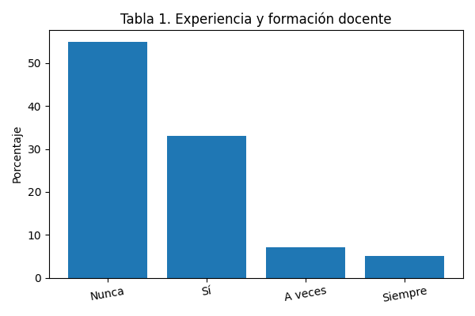
En relación con la práctica docente Tabla 2, los resultados muestran una distribución variada: el 34% de los docentes indicó que siempre aplica estrategias inclusivas, mientras que un 29% manifestó no implementarlas nunca y un 26% señaló que lo hace ocasionalmente. Esta variabilidad refleja la ausencia de un enfoque pedagógico uniforme dentro de la institución, lo que genera diferencias significativas en la experiencia educativa del estudiantado con discapacidad auditiva.
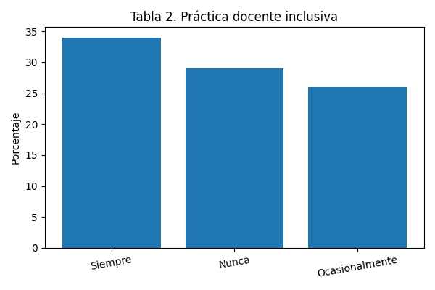

Respecto a las condiciones institucionales Tabla 3, el 51% de los docentes considera que la institución no cuenta con los recursos adecuados para favorecer la inclusión, mientras que un 30% percibe que sí existen condiciones favorables. Asimismo, un 10% indicó que nunca se cuenta con dichas condiciones. Estos resultados evidencian limitaciones en infraestructura, recursos didácticos y apoyo institucional, lo cual representa un obstáculo importante para la implementación de prácticas inclusivas.
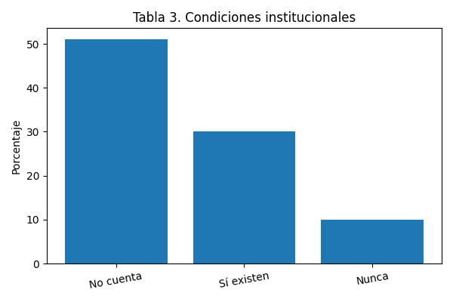
Por último, en la percepción docente Tabla 4, se identificó una actitud mayoritariamente positiva hacia la inclusión educativa. El 46% de los docentes señaló que siempre considera importante la inclusión y el uso de la lengua de señas, mientras que un 19% indicó que a veces lo considera relevante. Solo un 13% manifestó una percepción negativa. Estos datos reflejan una disposición favorable del profesorado hacia la inclusión, lo cual constituye una fortaleza dentro del contexto educativo. Los datos obtenidos a partir del cuestionario fueron analizados mediante estadística descriptiva, utilizando frecuencias y porcentajes para su interpretación. Este tipo de análisis permitió organizar la información de manera clara y comprensible, facilitando la identificación de tendencias en las respuestas de los docentes. En este sentido, Hernández, Fernández y Baptista (2014) señalan que la estadística descriptiva permite “resumir y describir las características de un conjunto de datos” (p. 272), lo cual resulta pertinente para este tipo de investigación.
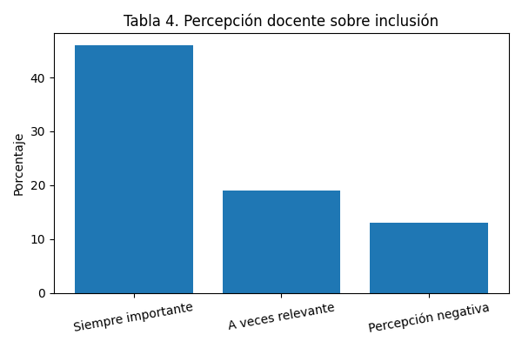

El análisis de los resultados obtenidos mediante la aplicación del cuestionario a los docentes del Colegio Técnico Profesional de Parrita permite identificar elementos relevantes sobre la realidad de la inclusión de estudiantes con discapacidad auditiva dentro del aula regular. De manera objetiva, los datos evidencian que existen avances importantes en cuanto a la percepción positiva del profesorado hacia la inclusión educativa; sin embargo, también se observan limitaciones relacionadas con la formación docente, la aplicación de estrategias inclusivas y las condiciones institucionales necesarias para garantizar una educación accesible y equitativa.
En cuanto a la experiencia y formación docente, los resultados muestran que más de la mitad de los participantes considera no contar con la preparación suficiente para atender estudiantes con discapacidad auditiva. Esta situación refleja una necesidad de fortalecimiento profesional en temas relacionados con educación inclusiva, lengua de señas y adecuaciones metodológicas. Aunque algunos docentes poseen experiencia o capacitación previa, los datos indican que dicha formación no es generalizada dentro de la institución. Esto permite interpretar que la atención educativa hacia esta población estudiantil podría depender de conocimientos individuales y no necesariamente de una preparación institucional uniforme.
Respecto a las prácticas pedagógicas inclusivas, los resultados evidencian diferencias importantes entre los docentes. Mientras un grupo señala aplicar estrategias inclusivas de manera constante, otro porcentaje importante indica no utilizarlas o hacerlo únicamente en algunas ocasiones. Esta situación refleja que no existe una aplicación homogénea de prácticas inclusivas dentro del proceso educativo. Desde una perspectiva objetiva, esto puede generar diferencias en las oportunidades de aprendizaje y participación de los estudiantes con discapacidad auditiva, dependiendo del docente o contexto de aula al que se enfrenten.
En relación con las condiciones institucionales, la mayoría de los docentes considera que la institución no dispone completamente de los recursos necesarios para favorecer la inclusión educativa. Esta percepción evidencia posibles limitaciones relacionadas con infraestructura, materiales didácticos adaptados, apoyo especializado y acceso a herramientas tecnológicas. Lo anterior sugiere que, aunque exista disposición por parte del personal docente, las condiciones institucionales pueden representar un factor que dificulte la implementación efectiva de estrategias inclusivas dentro del aula regular.
Por otra parte, los resultados sobre percepción docente muestran una actitud mayoritariamente favorable hacia la inclusión educativa y el reconocimiento de la importancia de la lengua de señas. Este aspecto representa un elemento positivo dentro del contexto investigado, ya que evidencia apertura y sensibilidad hacia la atención de estudiantes con discapacidad auditiva. No obstante, al relacionar estos resultados con los datos sobre formación y recursos institucionales, se interpreta que la actitud positiva del profesorado no siempre se acompaña de las herramientas pedagógicas y materiales necesarias para desarrollar procesos inclusivos de manera efectiva.
En términos generales, los resultados permiten concluir que la institución presenta avances en la valoración de la inclusión educativa; sin embargo, persisten desafíos importantes relacionados con la capacitación docente, la disponibilidad de recursos y la implementación constante de estrategias pedagógicas inclusivas. Por ello, se considera necesario fortalecer los procesos de formación profesional y el apoyo institucional, con el propósito de garantizar condiciones educativas más accesibles y equitativas para los estudiantes con discapacidad auditiva dentro del aula regular.

Discusión
Los resultados obtenidos en la presente investigación permiten analizar de manera crítica la influencia de la innovación educativa en la inclusión de estudiantes con discapacidad auditiva en el aula regular del Colegio Técnico Profesional de Parrita. A partir de los hallazgos encontrados, se identifican diversos factores que favorecen o limitan el desarrollo de procesos educativos inclusivos, los cuales guardan relación con la formación docente, las estrategias pedagógicas implementadas y las condiciones institucionales disponibles.
Uno de los aspectos más relevantes evidenciados por la investigación corresponde a la percepción del profesorado sobre su nivel de preparación para atender estudiantes con discapacidad auditiva. La mayoría de los participantes manifestó no contar con suficiente formación especializada ni experiencia en educación inclusiva, lengua de señas o adaptación curricular. Este resultado coincide con diversos planteamientos teóricos que señalan que la formación docente constituye uno de los pilares fundamentales para garantizar una educación inclusiva de calidad. Desde la perspectiva de Hernández Sampieri, Fernández y Baptista (2014), el desarrollo de competencias profesionales específicas permite a los docentes responder de manera más efectiva a la diversidad presente en las aulas. En este sentido, los hallazgos sugieren que la limitada preparación profesional puede convertirse en una barrera para la implementación de prácticas innovadoras dirigidas a estudiantes con discapacidad auditiva.
Sin embargo, resulta importante destacar que la falta de formación no necesariamente implica ausencia de compromiso profesional. Los datos obtenidos muestran que, a pesar de las limitaciones identificadas, existe una disposición favorable por parte del profesorado para apoyar los procesos de inclusión. Esta situación genera una reflexión relevante, ya que demuestra que las dificultades encontradas no obedecen exclusivamente a factores actitudinales, sino principalmente a la ausencia de oportunidades de capacitación y actualización profesional. Lo anterior permite considerar que el fortalecimiento de programas de formación continua podría generar mejoras significativas en la capacidad docente para desarrollar estrategias inclusivas dentro del aula regular.
En relación con las estrategias pedagógicas utilizadas para favorecer la inclusión educativa, los resultados muestran diferencias importantes entre los docentes participantes. Mientras algunos indicaron utilizar recursos visuales, adecuaciones metodológicas y diversas estrategias de apoyo para facilitar el aprendizaje de estudiantes con discapacidad auditiva, otros señalaron aplicarlas únicamente de forma ocasional o no utilizarlas. Esta situación evidencia que la inclusión educativa no se desarrolla de manera homogénea dentro de la institución. Al contrastar estos hallazgos con los principios de la educación inclusiva, se observa que la igualdad de oportunidades educativas puede verse comprometida cuando las prácticas pedagógicas dependen principalmente de la iniciativa individual de cada docente y no de una política institucional claramente definida.
Desde la perspectiva de la innovación educativa, este hallazgo adquiere especial relevancia, ya que la innovación no se limita únicamente a la incorporación de tecnologías, sino que implica la transformación de las metodologías de enseñanza para responder a las necesidades de todos los estudiantes. Por ello, los resultados permiten interpretar que las estrategias inclusivas implementadas actualmente presentan un carácter aislado y dependen en gran medida de experiencias personales más que de procesos sistemáticos de innovación educativa promovidos institucionalmente. Esta situación podría explicar por qué algunos docentes logran desarrollar experiencias inclusivas más exitosas que otros dentro del mismo contexto educativo.
Otro aspecto significativo identificado durante la investigación corresponde a las condiciones institucionales que influyen en la inclusión educativa. Los participantes señalaron limitaciones relacionadas con la disponibilidad de recursos didácticos adaptados, herramientas tecnológicas accesibles y apoyo especializado para atender adecuadamente a estudiantes con discapacidad auditiva. Estos resultados coinciden con lo establecido por la UNESCO (2020), organismo que destaca la necesidad de que las instituciones educativas dispongan de recursos materiales, humanos y tecnológicos que favorezcan la participación plena de todos los estudiantes.
Al analizar estos hallazgos, se evidencia que la inclusión educativa no depende únicamente de la voluntad o preparación de los docentes. Incluso cuando existe disposición para implementar prácticas inclusivas, la falta de recursos institucionales puede restringir significativamente las posibilidades de éxito. Esta situación pone de manifiesto la importancia de comprender la inclusión como una responsabilidad compartida entre docentes, directivos, instituciones educativas y organismos responsables de las políticas públicas. En consecuencia, los resultados sugieren que cualquier esfuerzo orientado a fortalecer la inclusión debe contemplar simultáneamente acciones de capacitación profesional y mejoras en las condiciones institucionales.
Por otra parte, uno de los hallazgos más alentadores de la investigación fue la actitud positiva mostrada por la mayoría de los docentes hacia la inclusión educativa y el reconocimiento de la lengua de señas como una herramienta fundamental para favorecer la comunicación y participación de los estudiantes con discapacidad auditiva. Este resultado coincide con investigaciones recientes que destacan cómo las actitudes favorables del profesorado constituyen un factor determinante para el éxito de los procesos inclusivos. No obstante, al confrontar este hallazgo con las limitaciones identificadas en formación y recursos, surge una aparente contradicción entre las intenciones inclusivas y las posibilidades reales de llevarlas a la práctica.
Esta discrepancia permite reflexionar sobre la existencia de una brecha entre el discurso inclusivo y la implementación efectiva de la inclusión dentro del aula. Aunque los docentes reconocen la importancia de atender la diversidad y muestran disposición para hacerlo, las condiciones existentes limitan su capacidad para traducir estas actitudes en acciones concretas. Por lo tanto, los resultados sugieren que la consolidación de una educación verdaderamente inclusiva requiere no solo sensibilización y compromiso, sino también el desarrollo de competencias profesionales y el fortalecimiento de los recursos institucionales necesarios para responder a las demandas educativas actuales.
Para terminar, al relacionar los hallazgos con el objetivo general de la investigación, se puede afirmar que la innovación educativa ejerce una influencia positiva sobre la inclusión de estudiantes con discapacidad auditiva cuando se expresa mediante estrategias pedagógicas adaptadas, procesos de formación docente, utilización de recursos accesibles y apoyo institucional. Sin embargo, los resultados también evidencian que dicha influencia se encuentra limitada por barreras estructurales y pedagógicas que dificultan su implementación plena. En consecuencia, la investigación pone de manifiesto la necesidad de promover una cultura institucional orientada a la innovación educativa inclusiva, donde la capacitación permanente, la disponibilidad de recursos y el compromiso colectivo permitan garantizar una educación más equitativa, accesible y de calidad para todos los estudiantes.

Conclusiones
La presente investigación permitió analizar la influencia de la innovación educativa en la inclusión de estudiantes con discapacidad auditiva en el aula regular del Colegio Técnico Profesional de Parrita, concluyendo que la implementación de prácticas innovadoras constituye un elemento fundamental para favorecer la participación, el aprendizaje y la integración de esta población estudiantil. Sin embargo, los hallazgos evidencian que su aplicación aún presenta limitaciones importantes debido a diversas barreras pedagógicas e institucionales que dificultan el desarrollo de procesos inclusivos efectivos.
En cuanto a las barreras educativas identificadas, los resultados muestran que la falta de capacitación especializada en educación inclusiva y lengua de señas, la insuficiencia de recursos didácticos adaptados, las limitaciones tecnológicas y la escasez de apoyo profesional especializado representan obstáculos significativos para la atención adecuada de estudiantes con discapacidad auditiva. Estas condiciones restringen las posibilidades de acceso equitativo al aprendizaje y afectan la calidad de la inclusión dentro del aula regular.
Asimismo, la investigación permitió determinar que las estrategias utilizadas por los docentes para promover la inclusión educativa no se aplican de manera uniforme dentro de la institución. Los datos obtenidos evidencian que algunos docentes incorporan con frecuencia recursos visuales, adaptaciones metodológicas y estrategias de apoyo comunicativo, mientras que otros las implementan de forma ocasional o no las utilizan. Este hallazgo demuestra que la atención educativa brindada a los estudiantes con discapacidad auditiva depende en gran medida de la iniciativa y experiencia individual del profesorado, lo que genera diferencias en las oportunidades de aprendizaje y participación.
Por otra parte, los resultados reflejan que la mayoría de los docentes mantiene una actitud favorable hacia la inclusión educativa y reconoce la importancia de la lengua de señas como herramienta para facilitar la comunicación y el aprendizaje. Esta disposición positiva constituye una fortaleza institucional relevante, ya que evidencia sensibilidad y apertura hacia los principios de la educación inclusiva. No obstante, también se constató que dicha actitud no siempre está acompañada de los conocimientos y competencias necesarias para responder eficazmente a las necesidades educativas de esta población estudiantil.
Finalmente, se concluye que la innovación educativa influye positivamente en la inclusión de estudiantes con discapacidad auditiva cuando se materializa mediante procesos de capacitación docente, aplicación de estrategias pedagógicas inclusivas, incorporación de recursos tecnológicos accesibles y fortalecimiento de las condiciones institucionales. Los hallazgos obtenidos permiten afirmar que, aunque existen avances en la valoración y aceptación de la inclusión educativa dentro de la institución, todavía persisten desafíos que requieren atención para garantizar una educación verdaderamente equitativa, accesible y de calidad. Por ello, resulta indispensable promover acciones institucionales permanentes orientadas al fortalecimiento de las competencias docentes, la eliminación de barreras educativas y la consolidación de prácticas innovadoras que favorezcan la igualdad de oportunidades y la participación plena de los estudiantes con discapacidad auditiva en el sistema educativo regular.

Recomendaciones
A partir de los hallazgos obtenidos en la investigación, se recomienda al Colegio Técnico Profesional de Parrita implementar programas de capacitación dirigidos al personal docente, enfocados específicamente en la atención de estudiantes con discapacidad auditiva. Estos programas deben incluir el aprendizaje básico de la Lengua de Señas Costarricense (LESCO), el uso de estrategias pedagógicas inclusivas y la aplicación del Diseño Universal para el Aprendizaje, con el fin de fortalecer las competencias docentes en este ámbito.
También, se sugiere establecer lineamientos institucionales claros que orienten la práctica pedagógica inclusiva, de manera que se garantice una atención equitativa para todos los estudiantes. Esto implica la elaboración de protocolos, guías didácticas y estrategias comunes que permitan estandarizar las prácticas inclusivas dentro de la institución, evitando que la calidad educativa dependa únicamente de la iniciativa individual del docente.
En relación con las condiciones institucionales, es fundamental que la institución gestione la adquisición de recursos didácticos y tecnológicos que favorezcan la inclusión, tales como materiales visuales, herramientas digitales accesibles y apoyos auditivos. Además, se recomienda mejorar aspectos de infraestructura como la iluminación, la acústica y la organización del espacio en el aula, con el fin de facilitar la comunicación y el aprendizaje de los estudiantes con discapacidad auditiva.
De igual forma, se considera necesario fortalecer el acompañamiento profesional mediante la incorporación de especialistas, como intérpretes de lengua de señas, orientadores y personal de apoyo educativo. Este acompañamiento permitirá mejorar la comunicación, brindar apoyo directo a los estudiantes y orientar al docente en la implementación de estrategias inclusivas.
Por otra parte, se recomienda promover una cultura institucional inclusiva a través de procesos de sensibilización dirigidos a toda la comunidad educativa, incluyendo docentes, estudiantes y personal administrativo. Estas acciones pueden incluir talleres, charlas y actividades que fomenten el respeto por la diversidad y la inclusión como un valor fundamental.
Finalmente, se sugiere desarrollar futuras investigaciones que profundicen en el impacto de la innovación educativa en la inclusión de estudiantes con discapacidad auditiva, así como estudios que analicen la efectividad de las estrategias implementadas. Esto permitirá generar conocimiento que contribuya al mejoramiento continuo de las prácticas educativas y al fortalecimiento de la educación inclusiva en el contexto costarricense.

Referencias bibliográficas
• Arias, F. G. (2012). El proyecto de investigación: Introducción a la metodología científica (6.ª ed.). Episteme.
• Booth, T., & Ainscow, M. (2002). Index for inclusion: Developing learning and participation in schools. Centre for Studies on Inclusive Education.
• Cabero, J., & Córdoba, M. (2019). Tecnologías de la información y la comunicación aplicadas a la educación. Síntesis.
• CAST. (2018). Universal Design for Learning Guidelines version 2.2. CAST
• Decreto Ejecutivo N.° 40955-MEP. (2018). Reglamento para la inclusión educativa de estudiantes con discapacidad. Gobierno de Costa Rica.
• Echeita, G. (2017). Educación inclusiva: Sonrisas y lágrimas. Narcea.
• Hernández, R., Fernández, C., & Baptista, P. (2014). Metodología de la investigación (6.ª ed.). McGraw-Hill.
• Ley N.° 7600. (1996). Ley de igualdad de oportunidades para las personas con discapacidad. Asamblea Legislativa de Costa Rica.
• Ministerio de Educación Pública. (2018). Política de educación inclusiva en Costa Rica. MEP.
• Organización Mundial de la Salud. (2021). Informe mundial sobre la audición. OMS. OMS
• Sabino, C. (2014). El proceso de investigación. Panapo.
• Tamayo y Tamayo, M. (2007). El proceso de la investigación científica (4.ª ed.). Limusa.
• UNESCO. (2020). Inclusión y educación: Todos y todas sin excepción. UNESCO.

Información personal de cada autor
Ainscow, Mel.
Profesor e investigador del Reino Unido reconocido mundialmente por sus estudios sobre inclusión educativa. Ha trabajado con la UNESCO y diversos gobiernos en políticas de educación inclusiva.

Arias, Fidias G.
Investigador y docente venezolano reconocido por sus aportes a la metodología de la investigación científica. Su libro El proyecto de investigación es ampliamente utilizado en universidades de América Latina como guía para la elaboración de tesis y trabajos académicos. Se especializó en investigación educativa y diseño metodológico.

Baptista Lucio, Pilar.
Investigadora y coautora del libro Metodología de la investigación, enfocada en procesos metodológicos y análisis científico.

Booth, Tony.
Investigador británico especializado en educación inclusiva y participación escolar. Es uno de los creadores del Index for Inclusion, una guía internacional utilizada para promover culturas y prácticas inclusivas en centros educativos.

Cabero, Julio.
Doctor y profesor universitario español especialista en tecnología educativa y uso de TIC aplicadas a la enseñanza. Sus investigaciones se centran en innovación educativa, recursos digitales y formación docente.

CAST.
Organización estadounidense fundada en 1984 dedicada al desarrollo del Diseño Universal para el Aprendizaje (DUA/UDL). Su objetivo es crear entornos educativos accesibles para todas las personas mediante estrategias inclusivas y tecnológicas.

Córdoba, María.
Académica relacionada con investigaciones sobre integración de tecnologías en procesos educativos, especialmente en innovación pedagógica y accesibilidad.

Decreto Ejecutivo N.° 40955-MEP.
Reglamento costarricense emitido en 2018 para fortalecer la inclusión educativa de estudiantes con discapacidad dentro del sistema educativo nacional.

Echeita, Gerardo.
Profesor e investigador español reconocido por sus estudios sobre inclusión, diversidad y derechos educativos. Sus obras analizan los desafíos y barreras que enfrentan los sistemas educativos para lograr una educación verdaderamente inclusiva.

Fernández Collado, Carlos.
Profesor e investigador mexicano que colaboró con Hernández Sampieri en textos de metodología científica y comunicación.

Hernández Sampieri, Roberto.
Académico mexicano ampliamente conocido por el libro Metodología de la investigación, utilizado en universidades de toda Latinoamérica. Especialista en investigación cuantitativa, cualitativa y mixta.

Ley N.° 7600.
Ley costarricense aprobada en 1996 que garantiza igualdad de oportunidades para las personas con discapacidad en educación, trabajo, salud y accesibilidad.

Ministerio de Educación Pública.
Institución gubernamental costarricense encargada de dirigir y administrar el sistema educativo nacional. Promueve políticas relacionadas con inclusión educativa y atención a estudiantes con discapacidad.

Organización Mundial de la Salud.
Organismo internacional perteneciente a las Naciones Unidas encargado de coordinar políticas de salud mundial. Publica investigaciones y estadísticas sobre discapacidad auditiva y salud pública.

Sabino, Carlos.
Investigador y escritor venezolano-argentino reconocido por sus aportes en metodología de la investigación y ciencias sociales. Su libro El proceso de investigación es referencia en educación superior.

Tamayo y Tamayo, Mario.
Académico colombiano especializado en metodología científica y técnicas de investigación. Sus textos son utilizados frecuentemente en trabajos universitarios y tesis en Latinoamérica.

UNESCO.
Organismo de las Naciones Unidas fundado en 1945. Promueve la educación, cultura, ciencia e inclusión social en el mundo. Ha desarrollado múltiples políticas y estudios sobre educación inclusiva y derecho a la educación.

ANEXO N° 1
INSTRUMENTOS APLICADOS

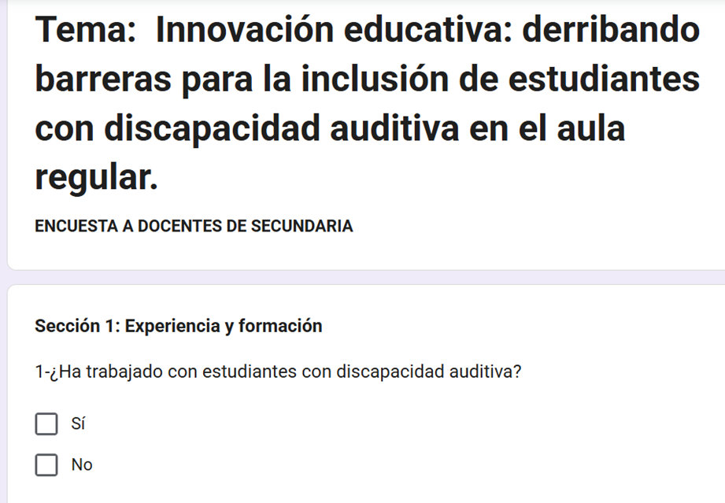
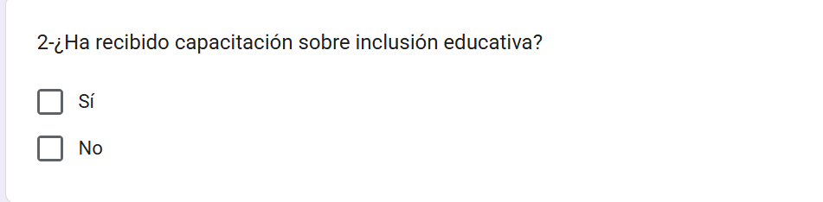
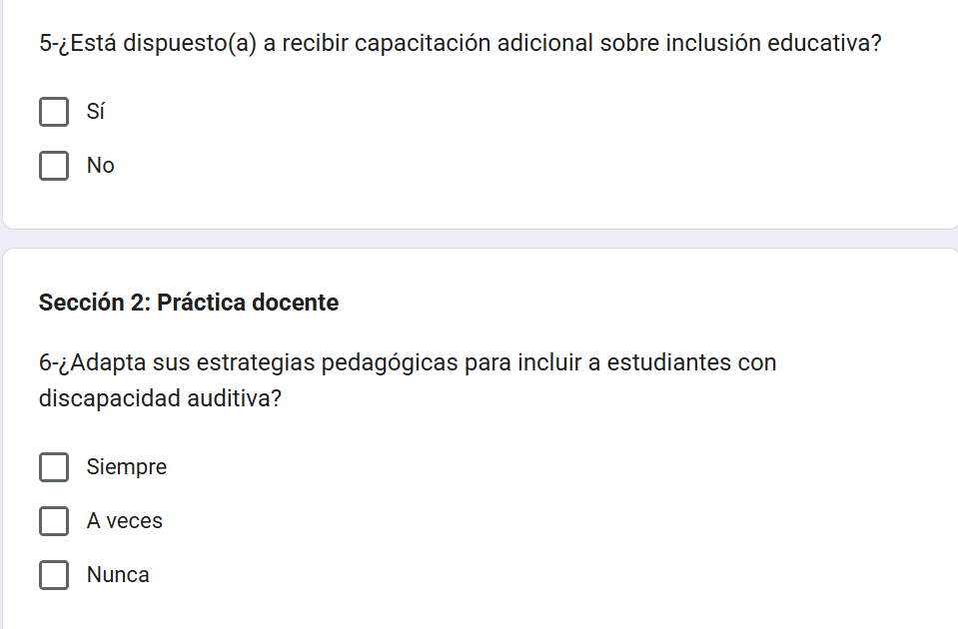
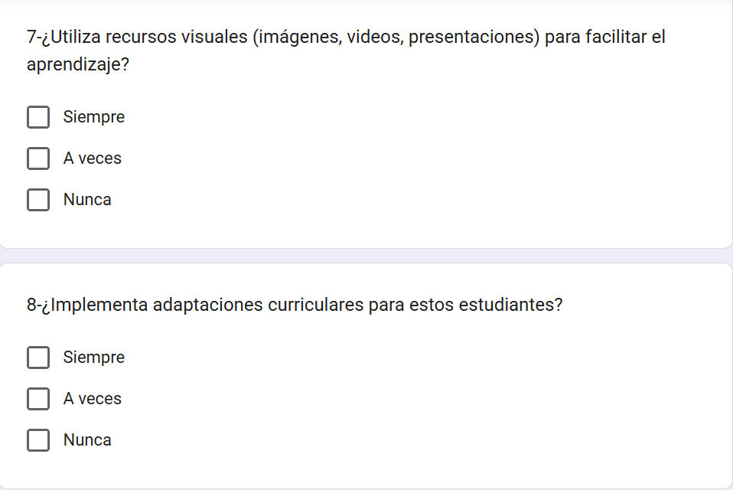
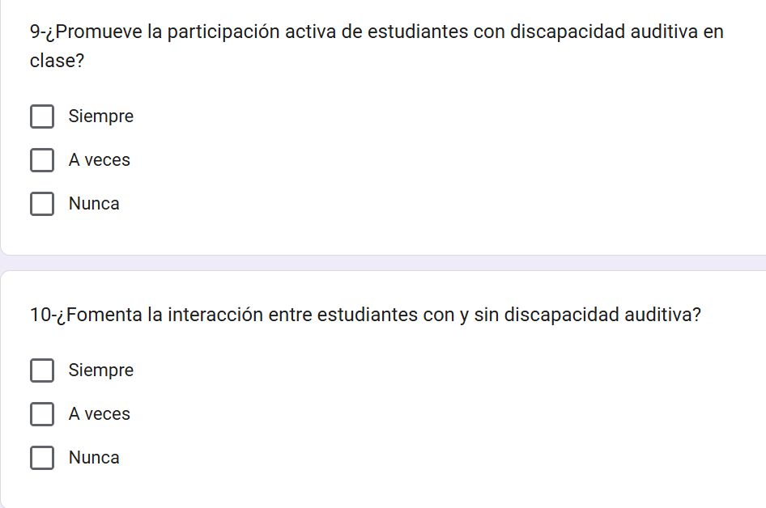
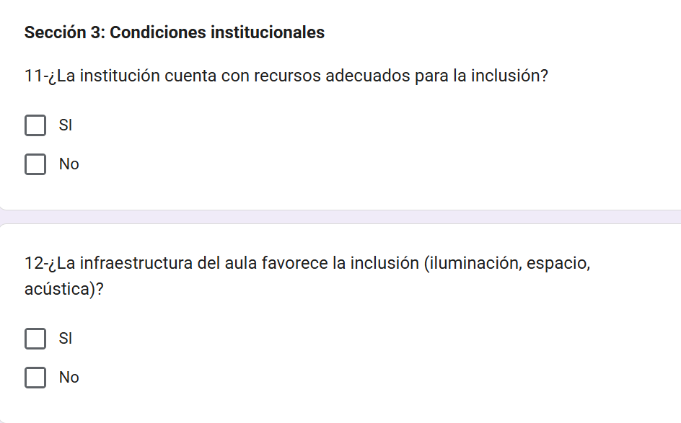
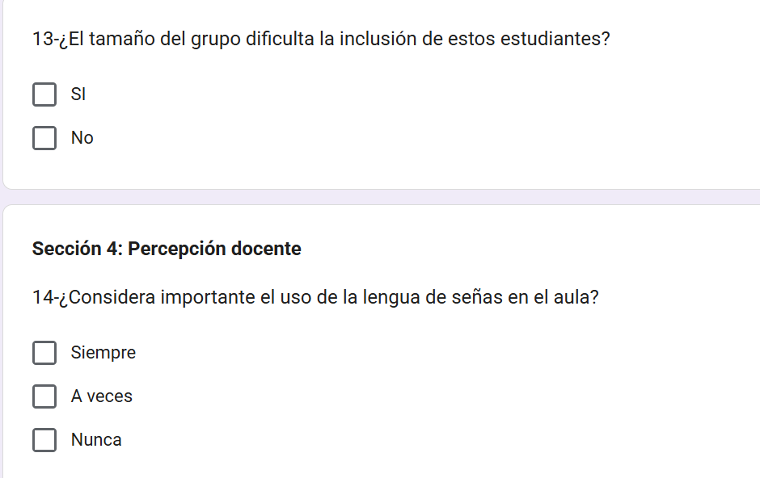
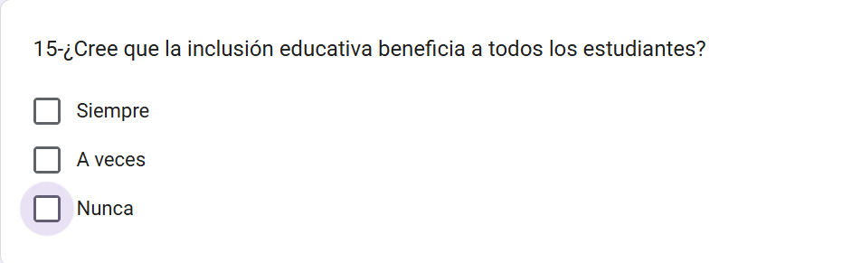

ANEXO N° 2
TABLAS Y FIGURAS

Tabla 1
Experiencia y formación docente
Ítem | Pregunta | Sí (%) | No (%) | A veces (%) | Siempre (%) | Nunca (%)
1 | ¿Ha trabajado con estudiantes con discapacidad auditiva? | 33 | 55 | 7 | 5 | 1
2 | ¿Ha recibido capacitación sobre inclusión educativa? | 33 | 55 | 7 | 5 | 1
3 | ¿Cuenta con apoyo de especialistas en su institución? | 33 | 55 | 7 | 5 | 1
4 | ¿Posee conocimientos suficientes para atender a estos estudiantes? | 33 | 55 | 7 | 5 | 1
5 | ¿Está dispuesto(a) a recibir capacitación adicional? | 33 | 55 | 7 | 5 | 1

Tabla 2
Práctica docente
Ítem | Pregunta | Siempre (%) | A veces (%) | Nunca (%) | Sí (%) | No (%)
6 | ¿Adapta sus estrategias pedagógicas? | 34 | 26 | 29 | 8 | 3
7 | ¿Utiliza recursos visuales? | 34 | 26 | 29 | 8 | 3
8 | ¿Implementa adaptaciones curriculares? | 34 | 26 | 29 | 8 | 3
9 | ¿Promueve la participación activa? | 34 | 26 | 29 | 8 | 3
10 | ¿Fomenta la interacción entre estudiantes? | 34 | 26 | 29 | 8 | 3

Tabla 3
Condiciones institucionales
Ítem | Pregunta | Sí (%) | No (%) | A veces (%) | Siempre (%) | Nunca (%)
11 | ¿La institución cuenta con recursos adecuados? | 30 | 51 | 1 | 8 | 10
12 | ¿La infraestructura favorece la inclusión? | 30 | 51 | 1 | 8 | 10
13 | ¿El tamaño del grupo dificulta la inclusión? | 30 | 51 | 1 | 8 | 10

Tabla 4
Percepción docente
Ítem | Pregunta | Siempre (%) | A veces (%) | Sí (%) | No (%) | Nunca (%)
14 | ¿Es importante la lengua de señas en el aula? | 46 | 19 | 17 | 13 | 5
15 | ¿La inclusión beneficia a todos los estudiantes? | 46 | 19 | 17 | 13 | 5
Nota. Datos obtenidos del cuestionario aplicado a docentes del Colegio Técnico Profesional de Parrita.

Analisis de datos referente a encuesta realizada a los docentes del Colegio Técnico Profesional de Parrita

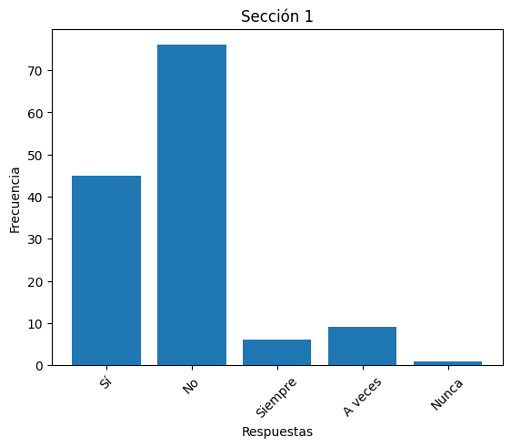
Sección 1: Experiencia y formación docente
Interpretación del gráfico:
“No” 55% La mayoría indica falta de:
Experiencia con estudiantes con discapacidad auditiva
Capacitación formal
Apoyo institucional
“Sí” 33% Un grupo importante sí tiene contacto o experiencia.
“A veces” 7% y “Siempre” 5% Muy pocos tienen formación constante.
“Nunca” 1% Casos mínimos sin ningún tipo de experiencia.

.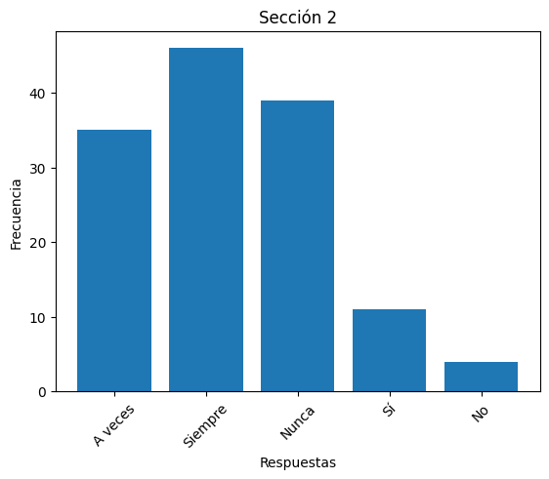
Sección 2: Práctica docente
Interpretación del gráfico:
“Siempre” 34% Un grupo importante aplica prácticas inclusivas.
“Nunca” 29% Otro grupo considerable no las aplica.
“A veces” 26% Muchos docentes están en un punto intermedio.
“Sí” 8% y “No” 3% Menor relevancia en esta sección.

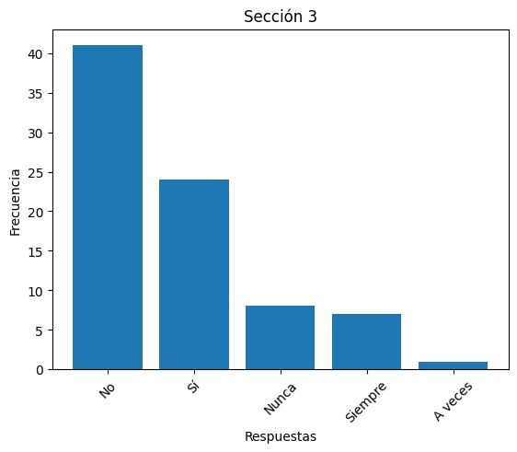
Sección 3: Condiciones institucionales
Interpretación del gráfico:
“No” 51% La mayoría considera que:
No hay recursos suficientes
La infraestructura no es adecuada
“Sí” 30% Algunos centros sí cuentan con condiciones aceptables.
“Nunca” 10% y “Siempre” 8% Posturas más extremas.
“A veces” 1% Muy baja percepción intermedia.

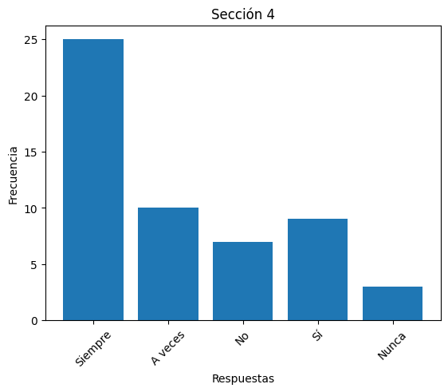
Sección 4: Percepción docente
Interpretación del gráfico:
“Siempre” 46% Fuerte aceptación de la inclusión.
“A veces” 19% Algunos aún tienen dudas.
“Sí” 17% Refuerza la percepción positiva.
“No” 13% Minoría con percepción negativa.
“Nunca” 5% Muy pocos rechazan la inclusión.

ANEXO N° 3
